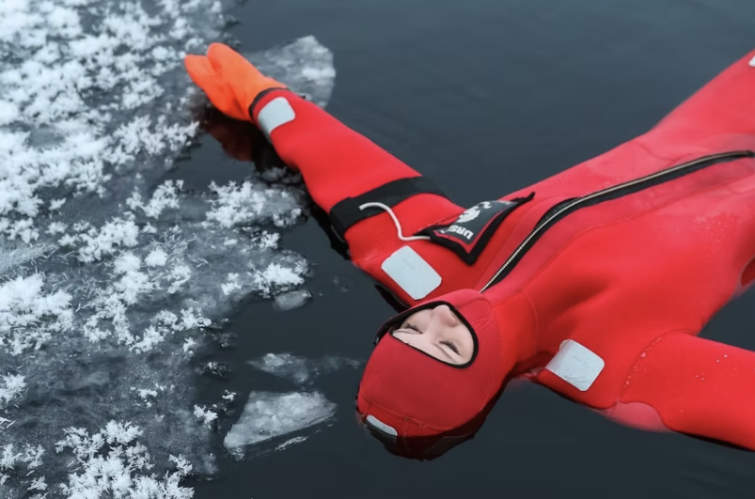
Пориньте в замерзле озеро під полярним сяйвом і дайте своїм думкам відпочити. Звучить дивно, чи не так? Сьогодні ввечері це можливо! Після 20-хвилинного пересадки з Рованіємі ви прибудете в тихе місце, де зможете скупатися на льоду, прихованому в лапландських лісах. Після прибуття вас зустріне місцевий гід і проведе до секретного озера з відкритою водою в 200 метрах від основного місця.
Не бійтеся холоду - якісний рятувальний костюм захистить вас. Кожен мандрівник перед зануренням у воду проходить ретельний інструктаж. Навички плавання не потрібні, костюм забезпечить вам плавання на поверхні. Ця пригода з гідом безпечна завдяки високоякісному рятувальному костюму, який закриває все ваше тіло та зберігає вас сухими.

Під костюмом знаходиться одяг, і ви не замерзнете навіть у відкритій воді при температурі 0 градусів. Лежати в крижаній воді між крижаними щитами, спостерігаючи за північним сяйвом, – це те, що варто спробувати: обстановка справді сюрреалістична!
Дозвольте своєму тілу та розуму витати в повітрі, насолоджуючись цим унікальним і неймовірно крутим досвідом... Після цього ви можете розслабитися і повернутися до відчуття суші в теплій приватній каюті. Ведучий пригостить вас гарячим ягідним соком і печивом, розповість про північне сяйво і Лапландію і відповість на будь-які ваші запитання.
ВКЛЮЧАЄ
- Плавучі засоби та плавуче обладнання.
- Зимовий одяг.
- Гарячі напої.
- Переклади.
- Гід.
АНУЛЯЦІЯ БРОНЮВАННЯ
- Ми стягуємо комісію за скасування в розмірі 100%, якщо бронювання скасовано за 7 днів або менше до початку активності.
- Ми стягуємо комісію за скасування в розмірі 50%, якщо бронювання скасовано за 21 день або менше до події.
- Ми стягуємо комісію за скасування в розмірі 10%, якщо бронювання скасовано за 365 днів або менше до події.
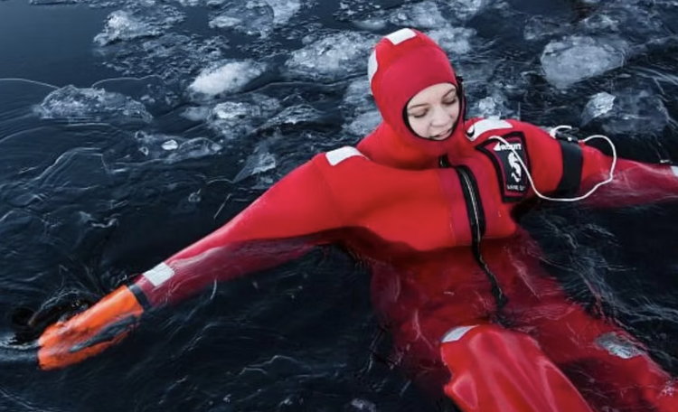
ЗВЕРНІТЬ УВАГУ
- Зверніть увагу, що ця програма не підходить для маленьких дітей, мінімальний зріст для плавання становить 120 см.
- Навички плавання не потрібні, оскільки костюм буде тримати вас на поверхні.
- Північне сяйво - це непередбачуване природне явище, і наші вечірні сафарі покликані дати вам можливість спостерігати за ним, але, на жаль, ми не можемо гарантувати їх появу.
- Час зустрічі наших сафарі завжди перед початком сафарі.
- Час і місце зустрічі будуть повідомлені Вам після підтвердження. Сафарі починається, коли група одягнена і готова до старту.
- Пропущений час зустрічі та набрані очки призведуть до пропущеного сафарі, за яке не буде повернуто кошти.

МІСЦЯ ЗУСТРІЧЕЙ
Офіс «Сафартика»

